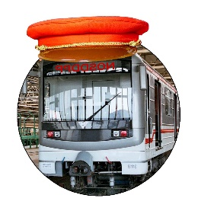
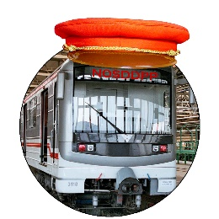
NOSDDPP
Základní organizace
Odborového svazu pracovníků dopravy, silničního hospodářství a autoopravárenství
Čech a Moravy (16-7003-6201)

IČO: 71003487

Nezávislých odborů strojvedoucích, dozorčích dep a provozních pracovníků
141 41 Praha 4, Sliačská 1

zastoupená předsedou ZV panem Oldřichem Schneiderem
(dále jen „odborová organizace“)

a

pan/paní Klikněte sem a zadejte text.,

bytem Klikněte sem a zadejte text.
člen odborové organizace a
zaměstnanec Dopravního podniku hl. m. Prahy, a.s., os. číslo Klikněte sem a zadejte text.
(dále jen „člen“)

uzavřeli níže uvedeného dne podle § 146, písm. c) ZP tuto

dohodu o srážkách ze mzdy

- Člen se zavazuje platit pravidelně měsíčně členský příspěvek odborové organizaci ve výši 0,5% z čistého příjmu (včetně náhrad mezd, odměn za pracovní pohotovost a nemocenských dávek) a to počínaje od měsíce Klikněte sem a zadejte text. roku 2020 (měsíc, v němž je vyúčtování mzdy splatné za měsíc předcházející) formou srážek ze mzdy.
- Člen souhlasí s tím, aby členský příspěvek v uvedené výši srážel zaměstnavatel z jeho měsíčních příjmů a měsíčně jej poukazoval na bankovní účet odborové organizace.
- Člen souhlasí s poskytováním údaje o výši sraženého členského příspěvku odborové organizaci.
- Odborová organizace s tímto způsobem placení členského příspěvku souhlasí a zavazuje se, že tyto poskytnuté údaje bude považovat za důvěrné a nesdělí je žádné jiné osobě.
- Tato dohoda je platná a účinná po dobu trvání členství v odborové organizaci. Je vyhotovena ve třech vyhotoveních, která obdrží člen, odborová organizace a zaměstnavatel.

V Praze dne ……………………

…………………………………… ………………………………………
zaměstnanec podpis a razítko odborové organizace

